TARTARE AVOCAT-TOMATES ET CRÈME DE CRABE, VINAIGRETTE AU KIWI
Pour 2 personnes :
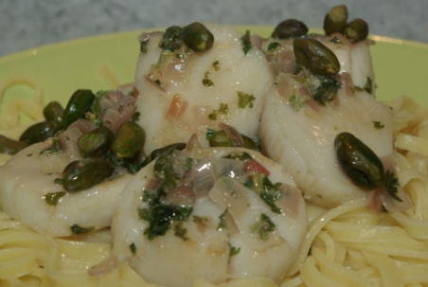
Ingrédients :
6 noix de St Jacques
1 échalote
persil
vin blanc
crème
pistaches mondées

- Faire revenir 30 sec sur chaque face 6 noix de St Jacques dans une noisette de beurre.
Saler, poivrer.
- Ajouter 1 échalote ciselée.
- Ajouter 2 cs de persil haché.
- Mouiller avec 1/2 verre de vin blanc.
Cuire 2 min à feu vif.
- Ajouter 1 cs de crème.
Cuire 1 min.
- Ajouter 1 poignée de pistaches mondées.
http://cecilemillot.canalblog.com/archives/2011/03/03/20535189.html

